《软件综合设计》
中期进度检查进展报告
所在班级 | 网络工程162
学生学号 | 2016121048 | 学生姓名 | 田爽
选题序号 | 4
选题名称 | 2048游戏
选题所选择语言 | Python
教师评分

1、简述题目需求分析和功能设计

1.1课题功能实现概念需求
(1).Python的有限状态极，即用来描述状态之间的相互转换的编程模型【将程序的执行的状态保存，根据函数设置来切换状态】
五种基本状态：
初始状态：有限状态机从此状态开始并接受输入
结束状态：有限状态机在此结束，不再接受输入
有限状态集合：该集合包含了一系列状态
有限字符输入集合：有限状态需要根据这些输入进行转化
状态转移函数：根据用户的输入，将某个状态转移至下一个状态

(2).Grid(网格)布局管理器会将控件放置到一个二维的表格里。主控件被分割成一系列的行和列，表格中的每个单元(cell)都可以放置一个控件

(3).matrix[][]:由于python中没有二维数组这一概念，而用array()来拼接二维数组就必须使用dot()来计算数组矢量积和数量积，而matrix()则不需要这么麻烦，更加符合实际需求。
NumPy函数库中存在两种不同的数据类型（矩阵matrix和数组array），都可以用于处理行列表示的数字元素。虽然它们看起来很相似，但是在这两个数据类型上执行相同的数学运算可能得到不同的结果，其中NumPy函数库中的matrix与MATLAB中matrices等价。
numpy模块中的矩阵对象为numpy.matrix，包括矩阵数据的处理，矩阵的计算，以及基本的统计功能，转置，可逆性等等，包括对复数的处理，均在matrix对象中。

1.2课题逻辑实现
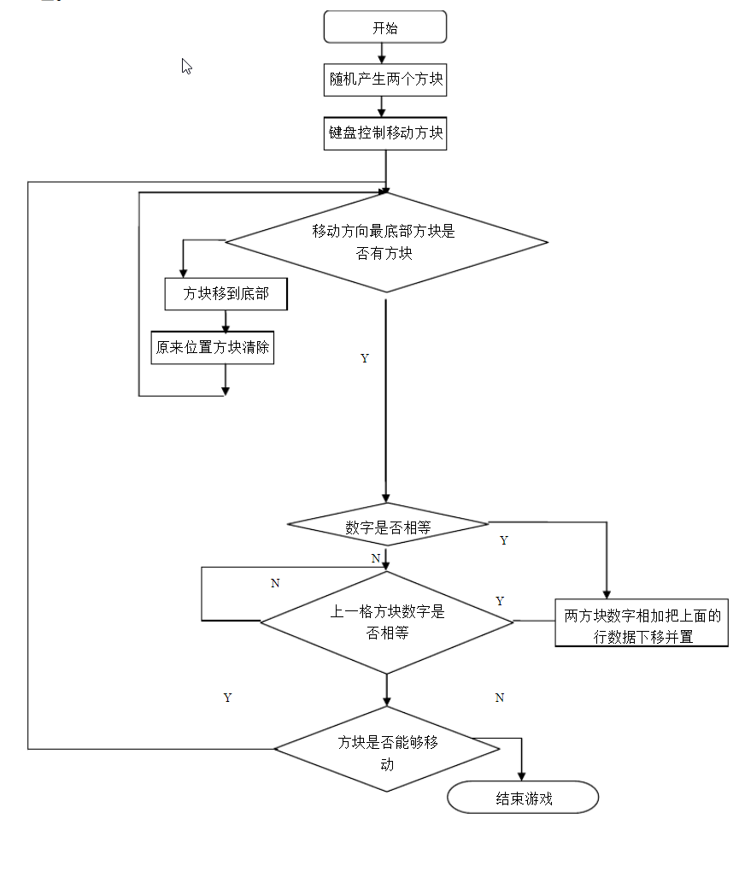
内部主要有三部分组成：
(1).基础操作：
我将程序中上下左右的移动的操作进行逻辑上的转换，即每次无论是上下左右移动都是先将矩阵进行转换，然后向左移动进行累计。
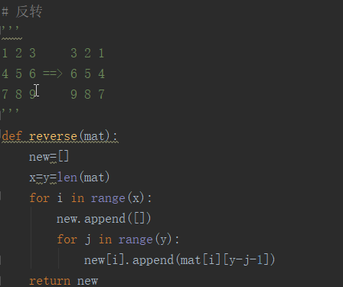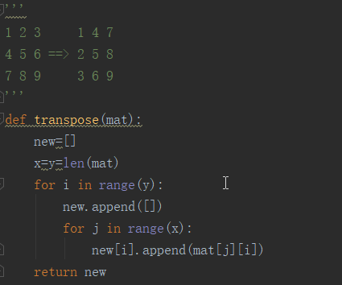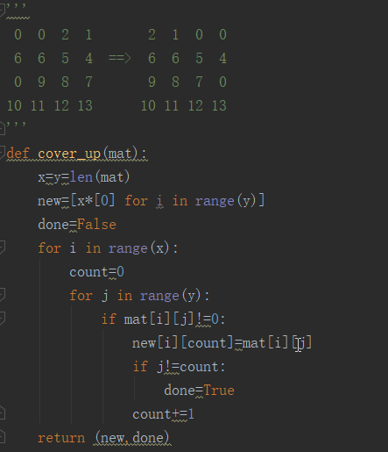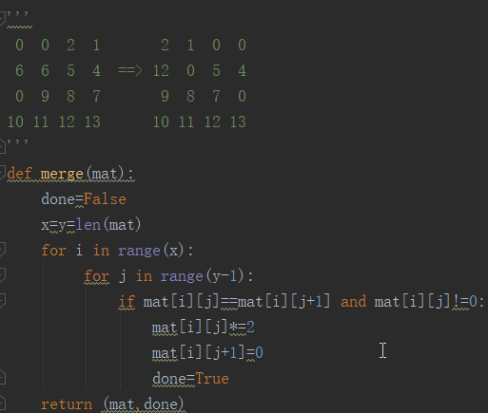

(2).程序的监听和状态转换
每次键盘进行操作后都会运行这个状态监听，进行管理控制程序运行方向
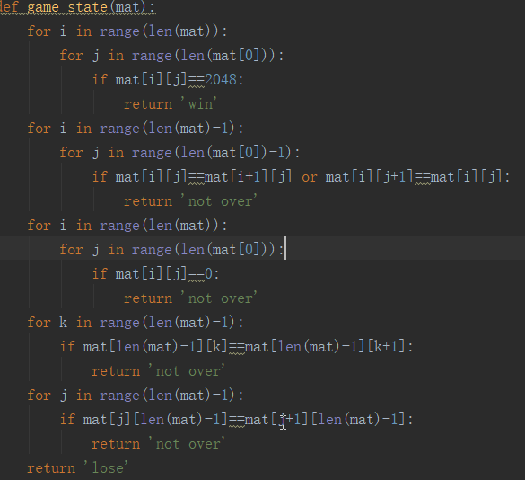
(3).主函数初始化工作和进入while循环。
初始化界面、调用监听函数、控制操作后的界面的变化
<1>创建class后，初始化实例
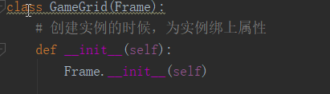
<2>初始化界面
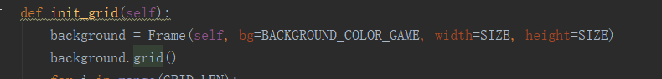
<3>通过键盘输入控制命令，里面包含页面转化和状态判断
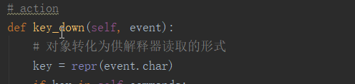
<4>页面转化，并且会在没有数值的位置上随机生成一个2
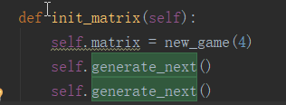
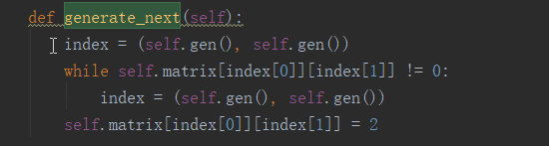

2、题目完成功能详细介绍
2.1 已完成功能介绍

- 2048图形化界面实现
- 当通过键盘输入“w”“a”“s”“d”时，界面会根据键盘输入进行页面转换，并在空余位置随机生成2
- 符合2048游戏的算法标准，界面转换过程中相邻，相同的数值会有累加的效果，反之
- 符合题目要求可以达到在输入2048后判断为win，若输出达不到为2048并且页面已经无法容纳更多数据时，提示you lose

2.2 已完成功能界面展示
1.图形化
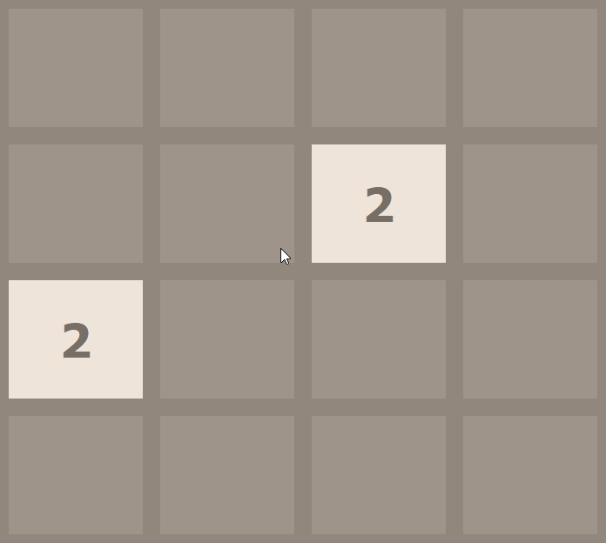
2.页面转化
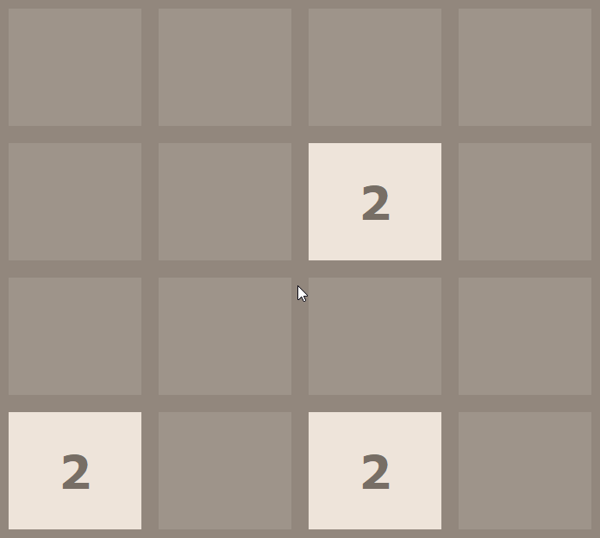
3.算法实现
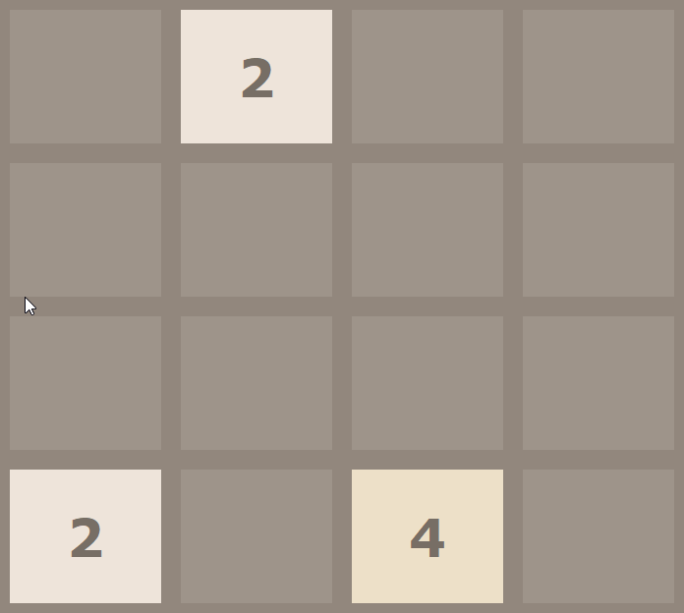
- 状态判断
失败
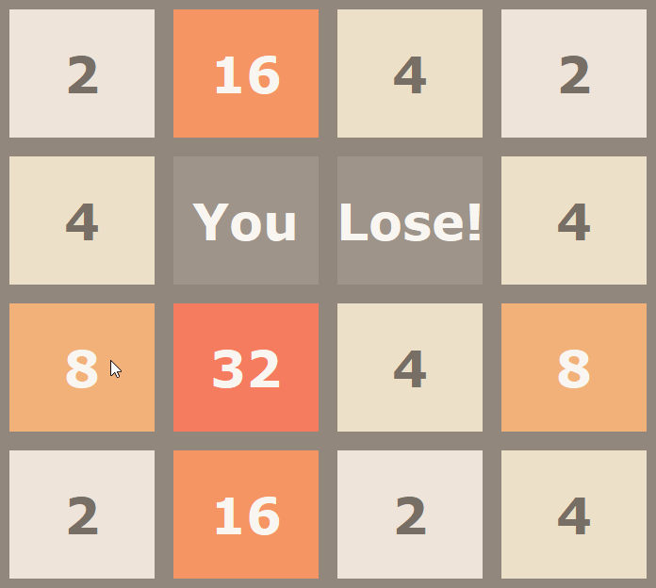
由于能力有限我把成功条件设置为输出32即成功进行测试
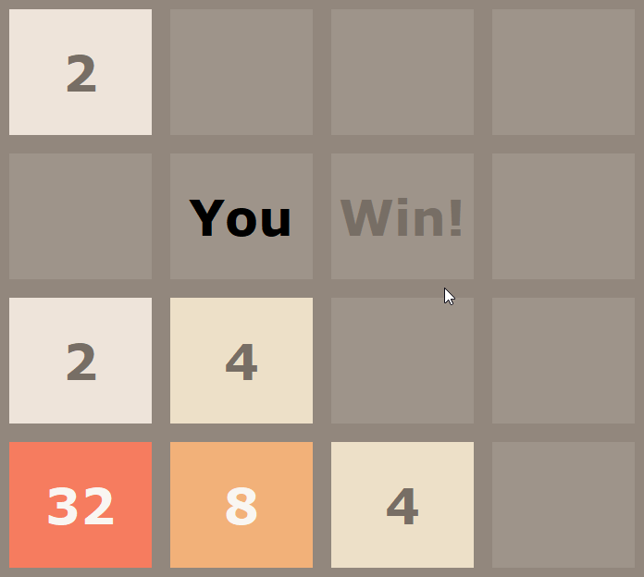
3、课程设计中的问题和时间安排

3.1遇到的问题
1.使用matrix()函数进行页面设计的时候，对二维面板的转换无法进行准确的进行定位导致页面混乱和数值混乱
2.当页面状态进行转化的时候，无法实现在空余位置随机生成一个数值，思维比较乱
处理：第一步随机指定一个位置进行判断如不为0重新随机一个位置，当为0的时候绑定数值为2
3.界面上下左右移动的时候，4X4矩阵变量的转移，累加比较容易判断但是转移的话，四个方向比较难操控
处理：【来自网络】无论上下左右移动都按照向左移动处理，如果不是向左移动，通过矩阵转化将数值变形为符合向左移动的矩阵，然后移动判断是否有相同的，然后相加并且返回一个新的矩阵

后期安排
- 添加记分功能，即将总分展现
- 添加绑定用户功能，为每个用户提供成绩保留

